官渡14号路（含地下综合管廊）及五甲塘分区市政道路PPP项目自检自查报告

本项目于2016年8月19日在财政部PPP综合信息平台进行发布，项目可研批复投资58亿，是2016年4月8日由政府发起的新建项目，所属市政工程行业中的市政道路，项目合作期限20年（含建设期），运作方式为BOT，回报机制为可行性缺口补助，目前本项目处于执行阶段。

一、项目概况
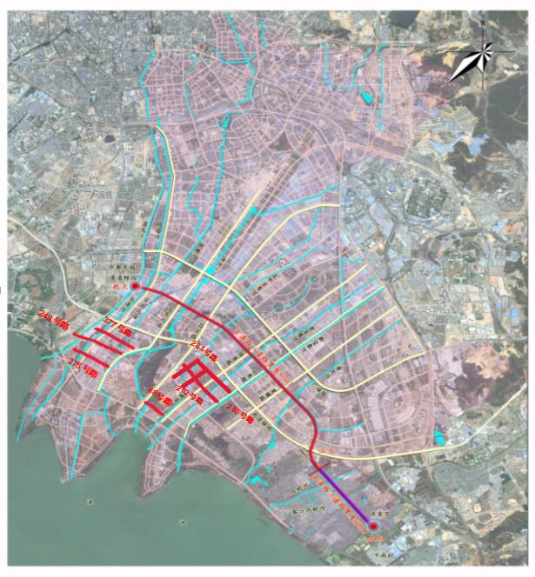
本项目位于昆明市官渡区五甲塘分区，五甲塘分区位于昆明主城南部，巫家坝及三个半岛分区之间，西临滇池国家旅游度假区，东临广卫分区，是昆明东南片区的核心组成部分。
官渡14号路及地下综合管廊位于广福路和南连接线中间，为昆明市西北—东南方向的主干路，起于盘龙江（包含跨盘龙江的桥），止于肖家营附近；五甲塘分区市政道路主要包括官渡280号、281号、282号、48号、243号、375号、377号和52号等八条道路。项目建设内容为市政道路长20.91公里，其中：14号路长10.23公里，五甲塘分区八条市政道路总长10.683公里；地下综合管廊长10.23公里。
市政道路主要技术指标分别为：道路等级分别为城市主干路和城市支路；红线宽分别为50～60米和20～40米；路面类型均为沥青混凝土路面；路面结构设计年限分别为20年和10年；设计车速分别为50公里/小时和30公里/小时；路面荷载等级均为BZZ-100；抗震烈度均为Ⅷ度。
地下综合管廊采用三仓设计，分为110千伏电力仓，10千伏电力、通信、给水、中水管道的综合仓，独立燃气仓。

二、实施方案

（一）投资规模
项目可研批复估算投资580228.41万元，其中：建筑安装工程费421832.27万元，工程建设其他费51995.59万元，预备费61803.14万元，建设期贷款利息44597.41万元。征地拆迁费298711.38万元，计入片区开发成本，不计入项目总投资。

（二）风险分配
本项目具有规模大、周期长、项目地点特定、建设参与方多、生产的单件性和复杂性等特点，建设和运营过程中所面临的风险因素较多，它涉及国家的财政、金融和法律制度，项目全生命周期主要风险包括商业风险、法律风险、政策风险、不可抗力风险、移交风险等。
项目商业风险由社会资本承担，法律、政策和最低需求等风险由政府承担，不可抗力等风险由政府和社会资本合理共担。

（三）运作方式
官渡区人民政府授权官渡区住房和城乡建设局（以下简称“区住建局”）作为项目实施机构，同时授权官渡区国有资产投资经营有限公司（以下简称“区国投公司”）作为本项目政府方出资代表，代表政府出资并持有股份。
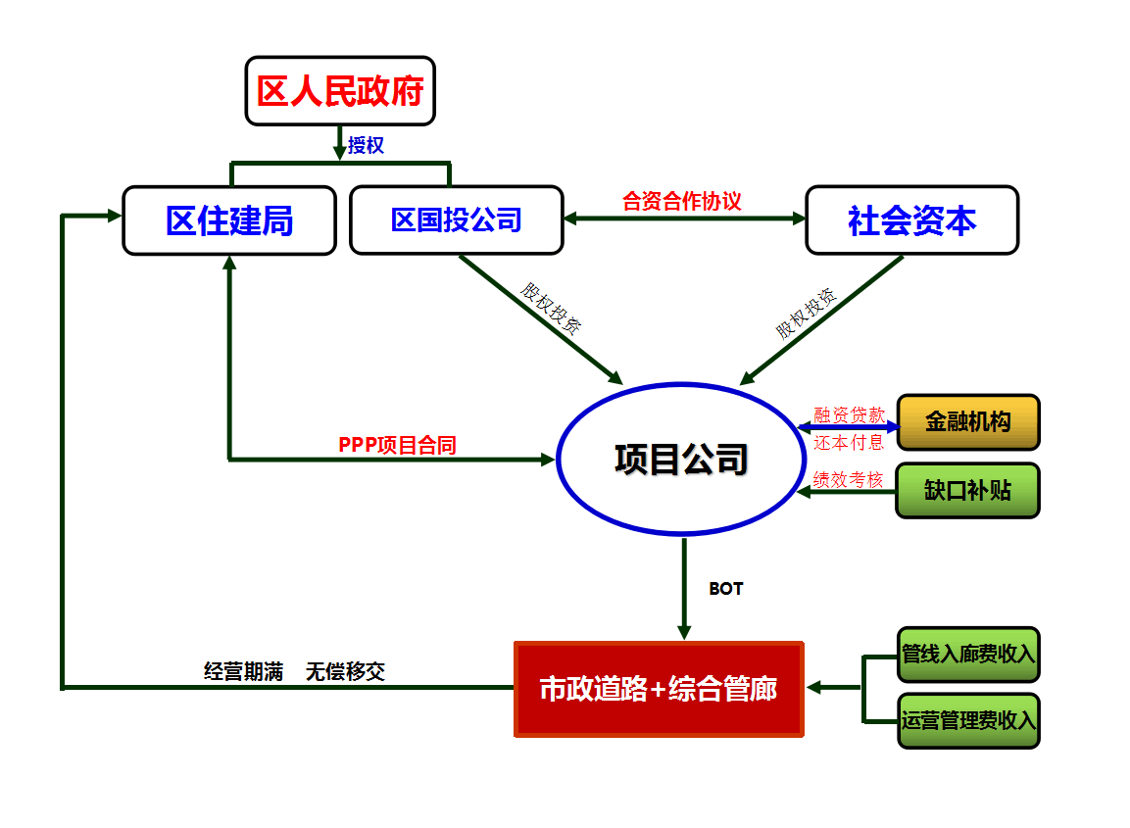
本项目拟采用BOT（建设-运营-移交）模式，政府方在完成项目初步设计和施工图设计后转由项目公司负责。

（四）交易结构
项目资本金为102250.00万元（占总投资的20%），其中：政府出资20450.00万元，持股比例为20%；社会资本方出资81800.00万元，持股比例为80%。
除项目资本金外，缺口部分（占总投资的80%）由项目公司向金融机构贷款筹集，融资成本不得高于中国人民银行同期（五年以上）贷款基准利率的1.2倍。
项目回报机制适用可行性缺口补助方式。其中：使用者付费部分来源于管线入廊费收入及运营管理费收入，可行性缺口补助来源于区级一般公共财政预算。
年度折现率，仅针对社会资本股权投资部分，参照同期地方政府债券收益率+风险报酬率，设置为7.0%，作为政府采购竞争的上限。
合理利润率，仅针对运营成本部分，参照中国人民银行五年以上贷款基准利率+风险利润率，设置为8.0%，作为政府采购竞争的上限。
本项目采用绩效付费机制。政府补贴部分与绩效考核挂钩，绩效标准将主要集中在道路养护管理、地下综合管廊运营管理、照明维护管理、道路环境及绿化管养等方面。

（五）社会资本采购方式
项目采用公开招标的方式采购社会资本。

三、物有所值论证要点
本项目物有所值采用定性评价和定量分析相结合的方式。

（一）定性评价
定性评价程序严格执行财政部《关于印发<PPP物有所值评价指引（试行）>的通知》（财金〔2015〕167号）规定，项目实施方案、产出说明、风险识别和分配情况、项目可行性研究报告等定性评价所需资料已于专家组会议召开前送达专家，确保专家掌握必要信息。
定性评价专家组由财政、资产评估、会计、金融等经济方面，以及行业、工程技术、项目管理和法律方面等9位专家组成，专家评分平均得分为 89.8分，表明项目采用PPP模式有利于实现物有所值。

（二）定量评价
物有所值定量分析是在假定采用PPP模式与政府传统投资和采购模式的产出绩效相同的前提下，通过对PPP项目全生命周期内政府支出成本的净现值（PPP值）与公共部门比较值（PSC值）进行比较，判断PPP模式能否降低项目全生命周期成本。
PSC=638439.07万元，PPP=457362.93万元
PPP值 ＜ PSC值，项目通过定量评价。

（三）物有所值评价结论
经过定性评价和定量分析，本项目采用PPP模式能够较好的实现物有所值，适宜采用PPP模式。

四、财政承受能力论证要点

（一）支出责任识别
在PPP项目全生命周期的不同阶段，对应政府承担不同义务，财政支出责任主要包括股权投资、运营补助、风险承担、配套投入。

（二）支出责任测算
项目全生命周期内，政府支出责任总额为928006.20万元

（三）财政能力评价
2012～2016年官渡区财政一般公共预算支出分别为404080万元、470544万元、401642万元、365279 万元、407099万元，2016年在2015年基础上增长了11.45%。本次区级财政支出能力评估参照历年相关数据，并结合县“十三五”财政规划及经济发展情况，未来年度一般公共预算支出年增长率按10%进行测算。

（四）财政可承受能力论证结论
截止本项目前，官渡区尚无PPP项目需要本级财政从预算中安排支出。根据支出测算结果和上述预测数据，项目全寿命周期内，政府承担的所有PPP项目支出责任占地方公共财政支出比例为2.10 %～7.21%，低于地方公共财政支出的10%。随着未来财政增长，政府PPP支出责任占一般公共预算的比例将进一步降低，项目通过财政承受能力论证。
本项目符合财政部规定的PPP模式适用行业和领域范围，同时也是官渡区第一个PPP项目，不存在行业和领域PPP项目过于集中的情况。

五、项目采购

（一）资格预审
2016年8月22日发布资格预审公告，截止2016年9月12日上午10:30分，共有6家投标人递交了资格预审申请文件。
2016年9月12日下午14:40分进行了资格预审审查，经评审小组评审，共有四家申请人通过了资格审查。

（二）招标采购
2016年9月26日上传了采购文件，四家通过资格预审的申请人均在规定的时间内递交了响应文件。
2016年10月17日17:35分完成采购评审工作，评审小组依据投标人得分由高到低的顺序推荐了三名中标候选人。

（三）采购结果确认谈判
2016年11月1日14:30分，进行了采购结果确认谈判，确认由云南省铁路投资有限公司（牵头人）与云南华盛基础设施运营管理有限责任公司、中铁二十局集团有限公司组成的联合体为预中标社会资本，并签订了采购结果确认谈判备忘录。

（四）中标通知书
在中标结果公示期满无异议后，于2016年11月16日向预中标社会资本发出中标通知书。

六、项目执行

（一）投资协议
2016年12月1日，由官渡区住建局与中标单位签订了本项目投资协议。

（二）合资协议（股东协议）
2016年12月1日，由官渡区国投公司与中标单位签订了本项目合资协议（股东协议）以及项目公司的公司章程。

（三）SPV公司组建
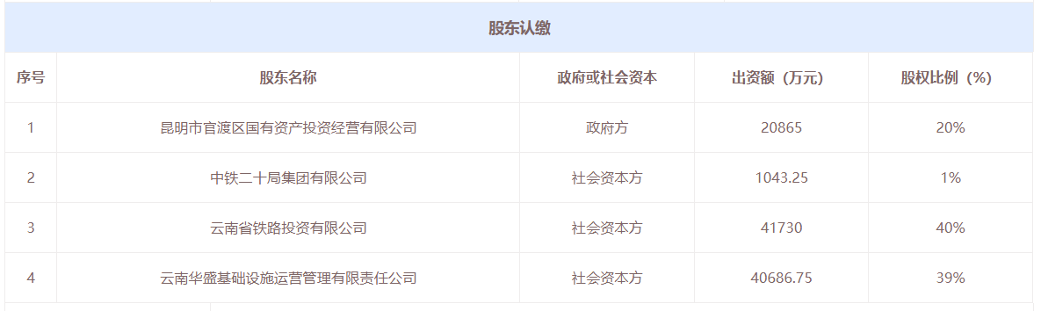
2017年5月24日，本项目的SPV公司正式成立，公司名称为昆明市官渡区古滇大道项目投资建设运营管理有限公司，注册资本104325万元。

（四）项目实施
（1）项目公司已到位的资本金10.32亿元，截止目前已使用资金8.18亿元。
（2）本项目融资规模大、期限长，尤其是今年以来融资政策形势趋紧成本上升，目前社会资本方还未取得融资。

（五）存在问题
受国家PPP政策收窄、融资环境变化等不可抗力因素影响，官渡14号路社会投资人省铁投公司单方面退出，引发其他股东相继退出，且上述投资主体已出具了退出项目的《股东会决议》，造成官渡14号路项目建设陷入停滞。区政府多次组织会议研究，最终明确采用“清退重新招标”的方式推进该项目。截止目前项目清算工作已完成一审工作，待解除项目ppp合同，即具备项目重新招标采购条件。请上级领导部门予以支持项目进行库内调整，重新上传相关项目调整资料。

七、项目进展
该项目自2016年12月份进场至今，完成投资约12亿元，2018年8月，由于各种主客观因素影响，项目暂停施工，经政府方及各股东方多次协调，仍未改善或破除项目推进的僵局，鉴于此情况，经PPP项目领导小组会议讨论同意，全体股东协商一致，全体退出PPP项目，各方退出后将该项目交回项目原采购人“昆明市官渡区住房和城乡建设局”重新通过公开招投标选取新的社会投资方”，目前项目正在进行清算、重招工作。

八、工作建议
1.按照区、局工作部署,开展好PPP项目督促协调工作;
2.加强项目捆绑道路建设协调推进工作;

九、2020年推进计划
完成清算、重招工作，恢复9条路和地下管廊施工，完成年度计划投资。

